Практическая работа №5

“Классификация платформ микропроцессоров”

**Задание 1.**

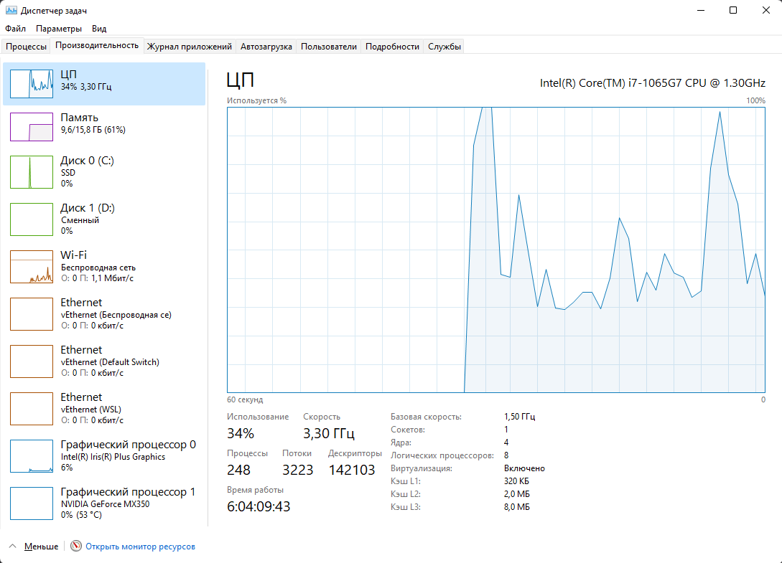

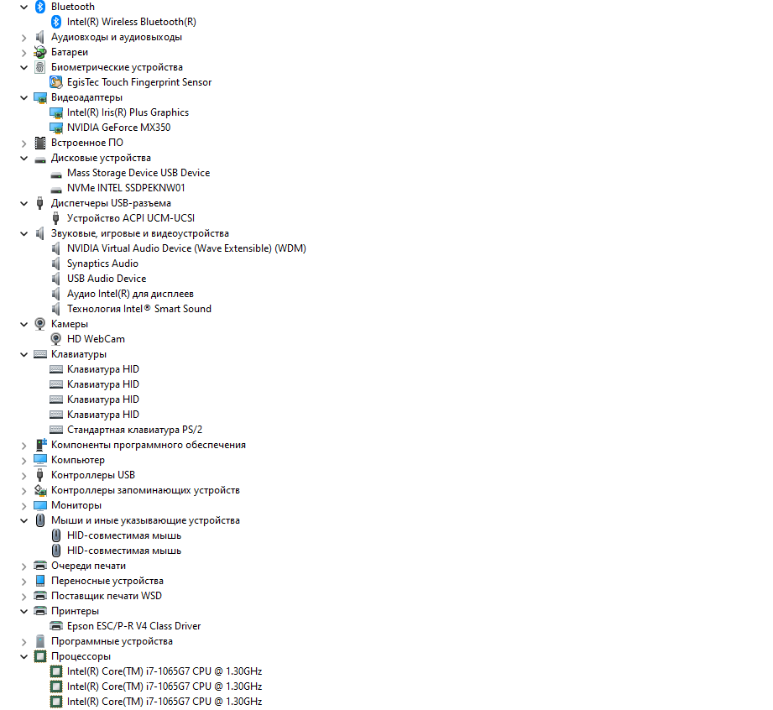

Конфигурация домашнего ПК.

|  |  |  |
| --- | --- | --- |
| **№** | **Наименование параметра** | **Значение параметра** |
| 1 | Тип и модель монитора | 1. Встроенный  2. Samsung LS24R35 |
| 2 | Форм-фактор корпуса системного блока | Ультрабук |
| 3 | Клавиатура, интерфейс подключения | 1. Встроенная  2. DEXP Tanto Rainbow, USB 3.0 |
| 4 | Вид манипулятора "мыши", интерфейс ее  подключения | Оптический, USB 3.0 |
| 5 | Интерфейсы подключения периферийных  устройств на задней панели системного блока | На корпусе ноутбука:  HDMI – 1  USB 3.0 – 2  Type-C – 1  Jack - 1 |
| 6 | Интерфейсы подключения периферийных  устройств на лицевой панели системного  блока |
| 7 | Процессор, модель и тактовая частота | Intel(R) Core(TM) i7-1065G7 @ 1.30GHz |
| 8 | Объем оперативной памяти | 16 ГБ |
| 9 | Тип сетевого интерфейса | Wi-Fi |
| 10 | Наименование и скорость привода для чтения  оптических дисков | - |
| 11 | Модель и объем памяти накопителя на  жестких магнитных дисках | Acer SSD NVMe 1000 ГБ |
| 12 | Видеоадаптер, модель и объем видеопамяти | 1. Intel(R) Iris(R) Plus Graphics  2. NVIDIA GeForce MX350 2 ГБ |
| 13 | Модель звукового адаптера | NVIDIA Virtual Audio Device |
| 14 | Версия операционной системы | Windows 11 21H2 |
| 15 | Другие периферийные устройства (принтер,  сканер и т.д.) | Принтер Epson ESC/P-R V4 Class Driver |

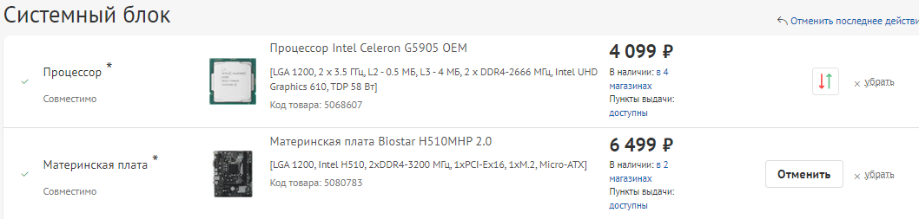**Задание 2.**

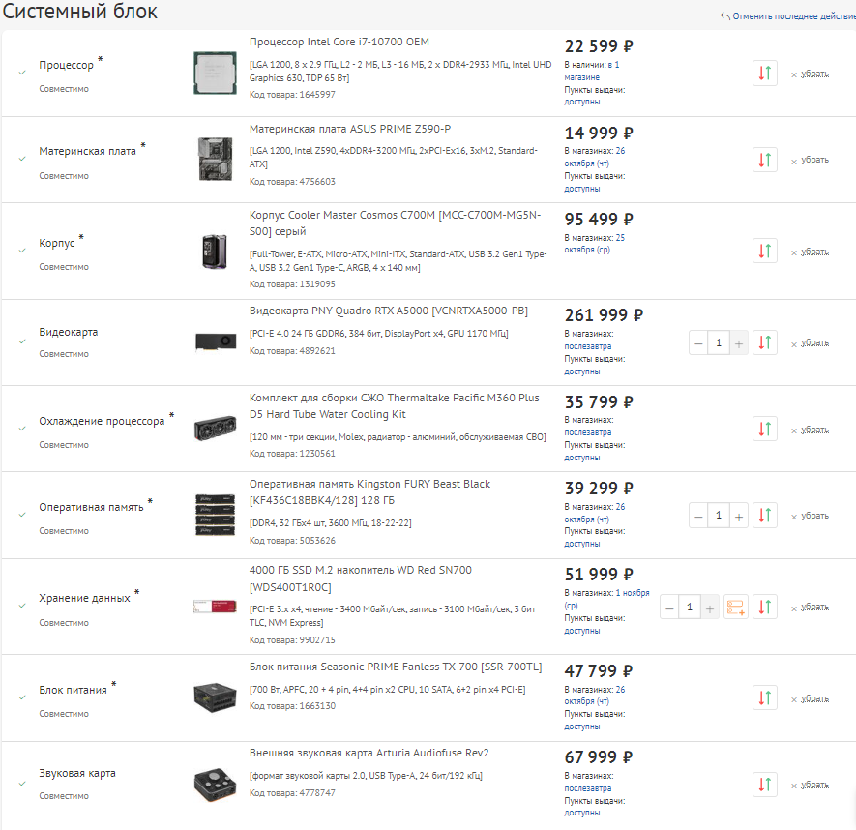

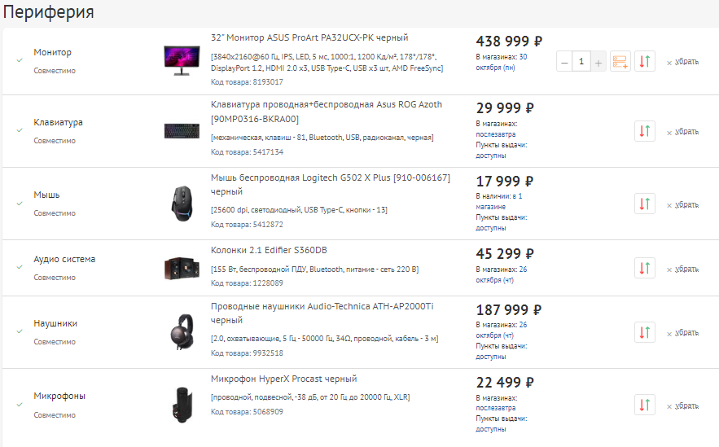

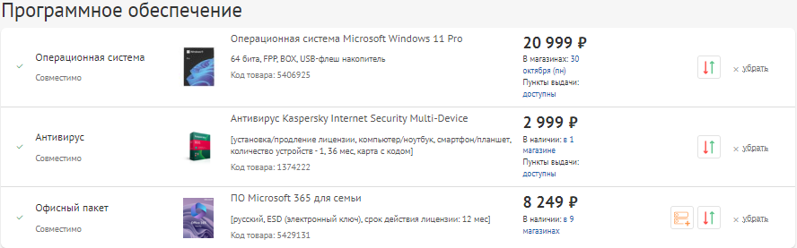

|  |  |  |
| --- | --- | --- |
| **№** | **Наименование параметра** | **Значение параметра** |
| 1 | Тип и модель монитора | ASUS ProArt PA32UCX-PK черный |
| 2 | Форм-фактор корпуса системного блока | Full-Tower |
| 3 | Клавиатура, интерфейс подключения | Asus ROG Azoth, USB 3.0/Blue |
| 4 | Вид манипулятора "мыши", интерфейс ее  подключения | Оптический, USB 3.0/Type-C |
| 5 | Интерфейсы подключения периферийных  устройств на задней панели системного блока | USB 3.0 – 2  USB 2.0 – 2  HDMI – 1  VGA – 1  Сетевой порт RJ-45 – 1  Аналоговые аудиоразъемы – 3  PS/2 (клавиатура), PS/2 (мышь) |
| 6 | Интерфейсы подключения периферийных  устройств на лицевой панели системного  блока | USB 3.0 – 4  Type C – 1  Jack - 2 |
| 7 | Процессор, модель и тактовая частота | Intel Celeron G5905 OEM [3.5 ГГц](https://www.dns-shop.ru/catalog/product/preview/?searchUid=79b092912808ed20&dst=rsu) |
| 8 | Объем оперативной памяти | 128 ГБ |
| 9 | Тип сетевого интерфейса | Сетевой кабель |
| 10 | Наименование и скорость привода для чтения  оптических дисков | - |
| 11 | Модель и объем памяти накопителя на  жестких магнитных дисках | 4000 ГБ SSD M.2 накопитель WD Red SN700 |
| 12 | Видеоадаптер, модель и объем видеопамяти | PNY Quadro RTX A5000 24 ГБ |
| 13 | Модель звукового адаптера | Внешняя звуковая карта Arturia Audiofuse Rev2 |
| 14 | Версия операционной системы | Windows 11 Pro |
| 15 | Другие периферийные устройства (принтер,  сканер и т.д.) | - |

**Задание 3.**

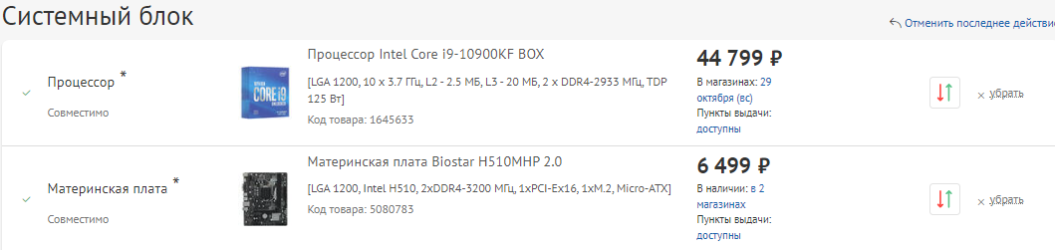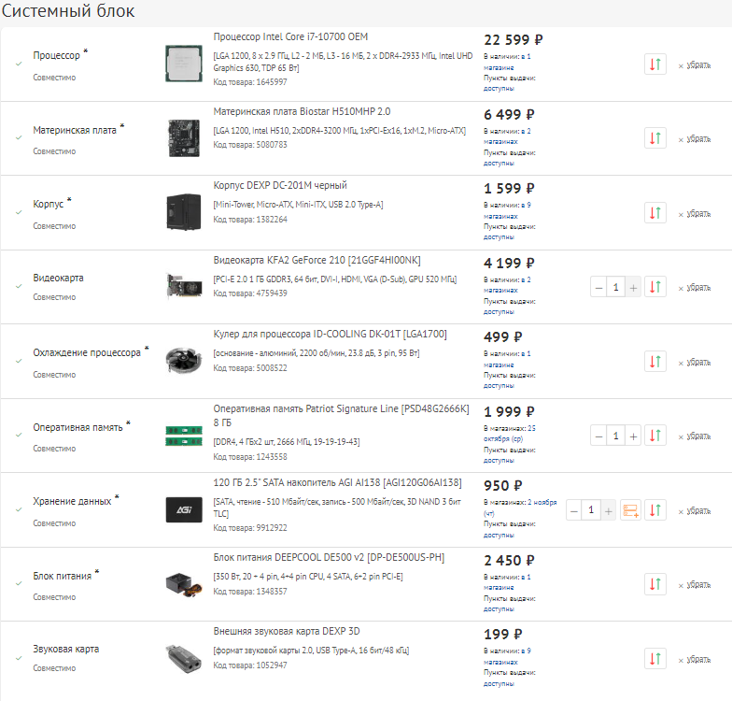

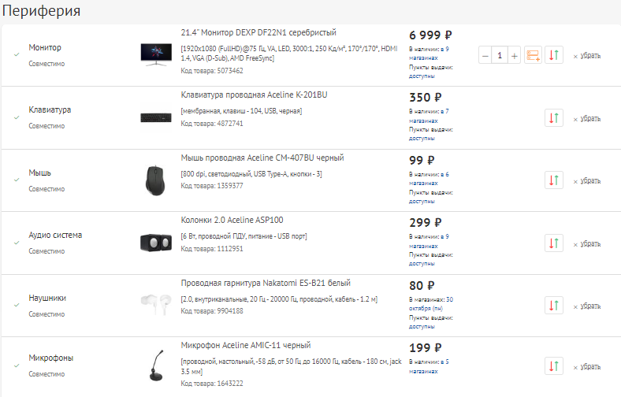

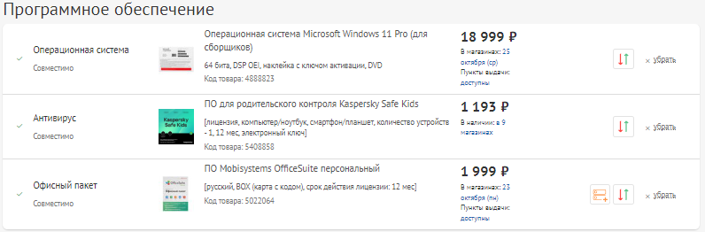

|  |  |  |
| --- | --- | --- |
| **№** | **Наименование параметра** | **Значение параметра** |
| 1 | Тип и модель монитора | Монитор DEXP DF22N1 серебристый |
| 2 | Форм-фактор корпуса системного блока | Mini-Tower |
| 3 | Клавиатура, интерфейс подключения | Клавиатура проводная Aceline K-201BU, USB 2.0 |
| 4 | Вид манипулятора "мыши", интерфейс ее  подключения | Оптический, USB 2.0 |
| 5 | Интерфейсы подключения периферийных  устройств на задней панели системного блока | USB 3.0 – 2  USB 2.0 – 2  HDMI – 1  VGA – 1  Сетевой порт RJ-45 – 1  Аналоговые аудиоразъемы – 3  PS/2 (клавиатура), PS/2 (мышь) |
| 6 | Интерфейсы подключения периферийных  устройств на лицевой панели системного  блока | USB 2.0 – 2  Jack - 2 |
| 7 | Процессор, модель и тактовая частота | Intel Core i9-10900KF BOX 5.3 ГГц |
| 8 | Объем оперативной памяти | 8 ГБ |
| 9 | Тип сетевого интерфейса | Сетевой кабель |
| 10 | Наименование и скорость привода для чтения  оптических дисков | - |
| 11 | Модель и объем памяти накопителя на  жестких магнитных дисках | 120 ГБ 2.5" SATA накопитель AGI AI138 |
| 12 | Видеоадаптер, модель и объем видеопамяти | KFA2 GeForce 210 1 ГБ |
| 13 | Модель звукового адаптера | DEXP 3D |
| 14 | Версия операционной системы | Windows 11 Pro |
| 15 | Другие периферийные устройства (принтер,  сканер и т.д.) | - |